Муниципальное бюджетное дошкольное образовательное учреждение детский сад № 454

«Дидактические игры на липучках»
для детей раннего возраста
»

Разработала:
воспитатель
первой квалификационной категории
Касимова Светлана Михайловна

Екатеринбург, 2023
Пояснительная записка
Цель: транслировать свой профессионально-педагогический опыт по работе с детьми раннего возраста с 2 до 3 лет
Задачи:
Обучающая: научить детей различать животных и их части тела составлять целое изображение из нескольких частей.
Развивающая: развивать зрительное, слуховое, тактильное восприятие, любознательность логическое мышление, мелкую моторику рук.
Воспитательная: воспитывать аккуратность, усидчивость, доброжелательное отношение.
Игра в дошкольном возрасте имеет важнейшее значение в жизни ребенка. Потребность в игре у детей сохраняется и занимает значительное место в самые первые годы их развития. Игра является единственным видом деятельности детей; ведущей мы называем такую деятельность, в связи с которой происходят главнейшие изменения в психике ребенка и внутри которой развиваются психические процессы, подготавливающие переход ребенка к новой, ступени его развития.
Работая воспитателем в детском саду 6 лет. Для успешного освоения образовательной программы, использую различные нетрадиционные игры и пособия, изготовленные своими руками. Игры на липучках замечательно подходят для детей раннего возраста, так как развивают мелкую моторику кисти, учат ребенка координировать движения и активно стимулируют отделы мозга, отвечающие за речь.
В работе с детьми раннего возраста часто использую игры на липучках в них объекты крепятся к карточкам с помощью всем известных липучек. Ребенок должен найти, конкретные объекты прикрепить к определенной карточке и точно соединить липучки, чтобы фигурка крепко держалась на картинке.
Малыши могут часами с увлечением прикреплять и снова откреплять яркие картинки. Этот процесс завораживает, повышает результативность!
Наглядность, реалистичность, красочность – помогает привлекать внимание и удерживать его на протяжении всего занятия.
Незаметно для малыша происходит развитие моторики, сенсорики, речи, звуковой культуры, фонетики, развитие сенсорных эталонов математические представления и ознакомление с окружающим миром, развитие познавательных процессов и эмоциональной сферы.
Игры на липучках способствуют формированию внимания памяти, повышает работоспособность, активизирует мыслительные операции.
Игры на липучках используются, как в индивидуальной работе с ребенком, так и в подгруппах. Они просты и доступны в использовании.
Воспитатель может использовать игры на липучках на занятиях по развитию речи и по ознакомлению с природным миром.

Заключение.
Игры на липучках воспитывают интерес к окружающему миру, способность к исследованию и творческому поиску, помогают в работе над развитием всех сторон речи - начиная от закрепления правильного звукопроизношения и заканчивая работой по формированию связной речи. Эти игры побуждают ребенка быть внимательным, стараться запоминать, сравнивать, классифицировать, уточнять свои знания. Таким образом, дидактическая игра поможет детям получить новые знания и умения в легкой, непринужденной форме.
Представляю вашему вниманию игры на липучках: «Чья голова»; «Пирамидка»; «Найди половинку» «Чья шкурка»; «Мама и малыш».

Игра «Чья голова»

Цель: учить детей узнавать и называть животных.
Задачи: расширять словарный запас; развивать познавательную деятельность; зрительное восприятие, внимание, память. наблюдательность, мелкую моторику.

Варианты игры
Ребенку нужно найти по заданию голову животного. Взрослый показывает
на картинке голову животного и спрашивает: «Чья голова?» Ребенок находит и отвечает
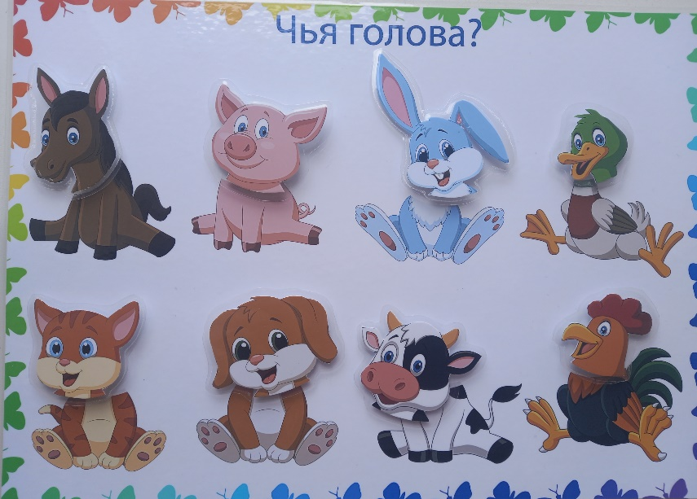

:

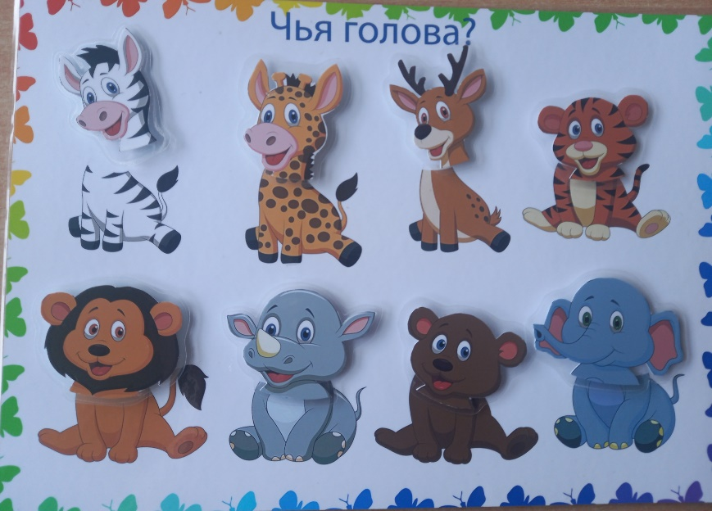

Игра «Пирамидки»

Цель: научить детей собирать и разбирать пирамидку из 3 и более деталей. Сравнивать детали между собой (большой или маленький)
Задачи: учить находить подходящие по размеру детали и прикреплять их в правильной последовательности. Развивать мелкую моторику рук координацию; тактильные ощущения; логику; внимание; усидчивость; понятия цвета, размера, форм.

Варианты игры
Собери пирамидки от большой детали к маленькой. Ребёнок берет одну из деталей самого большого размера, например – мячик. И говорит: «Это самый большой мячик» закрепляет его и берет следующий поменьше приклеивает на большую, приговаривая «Это средний мячик» и т.д. - Собери пирамидку наоборот от маленькой детали к большой детали - ---Картинки перепутались найди одинаковые по форме или размеру.
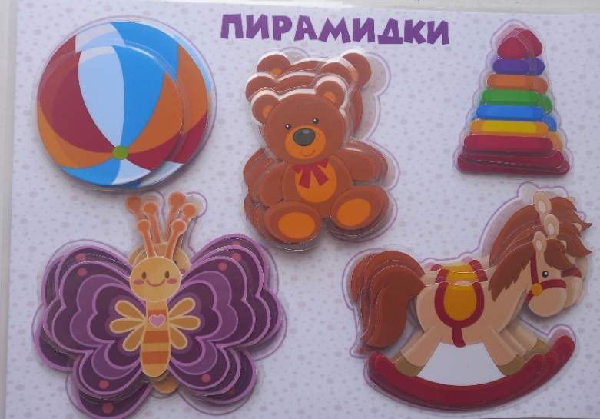

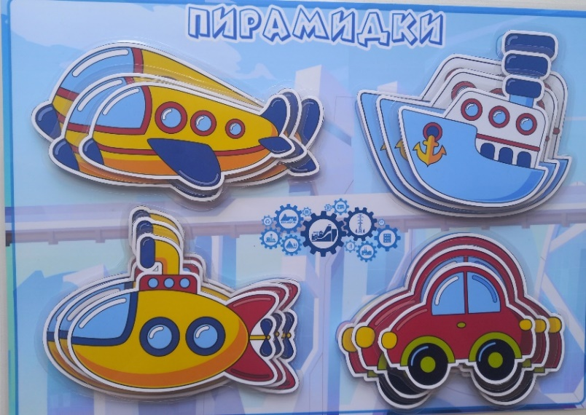

Игра «Найди половинку»

Цель: формировать у детей умение составлять целое изображение из двух частей.
Задачи:
. Закреплять знания у детей составлять целое изображение из двух частей.
Развивать зрительное восприятие, мышление, речь, мелкую моторику рук, усидчивость.
Воспитывать интерес к окружающему миру.

Варианты игры:
Предложить ребенку найти недостающую половинку. Сложить
две детали вместе - они должны соединиться в целое изображение.
Пусть ребенок найдет и сложит все пары карточек.
После игры можно спросить у ребёнка, как называется животное.

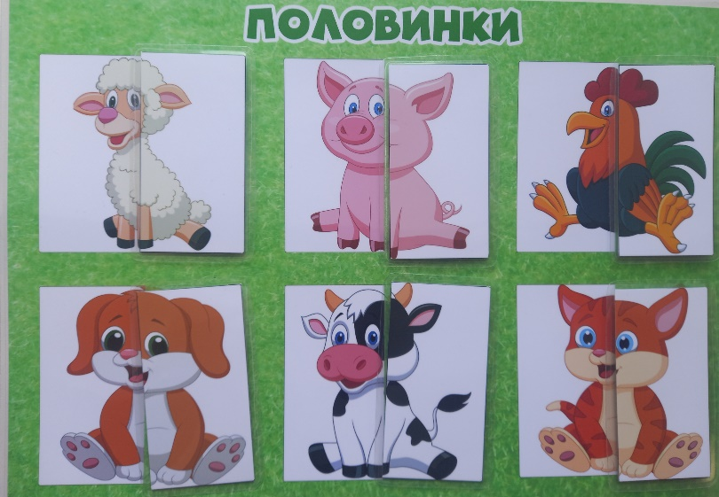

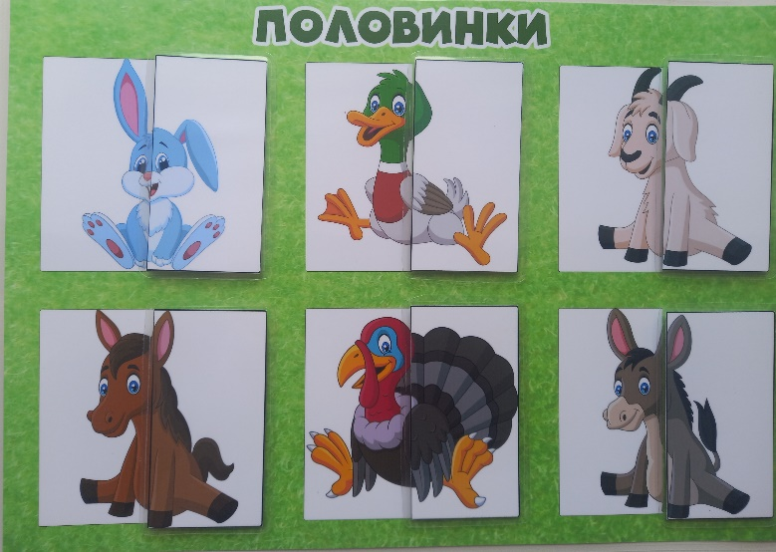

Игра «Чья шкурка»
Цель: развивать мелкую моторику, тактильные ощущения, воображение, сенсорную память, наблюдательность.
Задачи: научить малыша определять кому из животных принадлежит шкурка
-Закреплять названия разных животных
– Активизировать познавательную деятельность детей.
– Развивать мышление, внимание, память, творческие способности детей.
Варианты игры
Подбери шкурку животным (жирафу, слону, леопарду, льву, зебре тигру.) Подбирать шкурку животным можно в разной последовательности (по заданию воспитателя.)

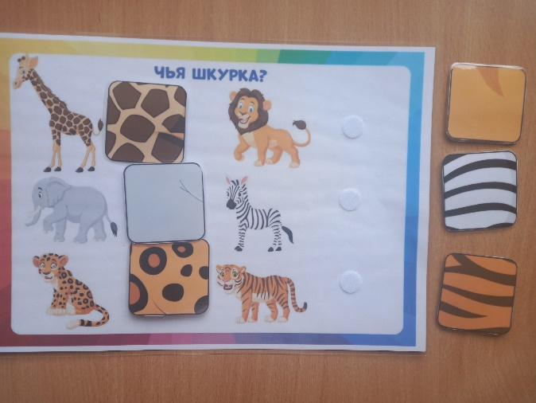

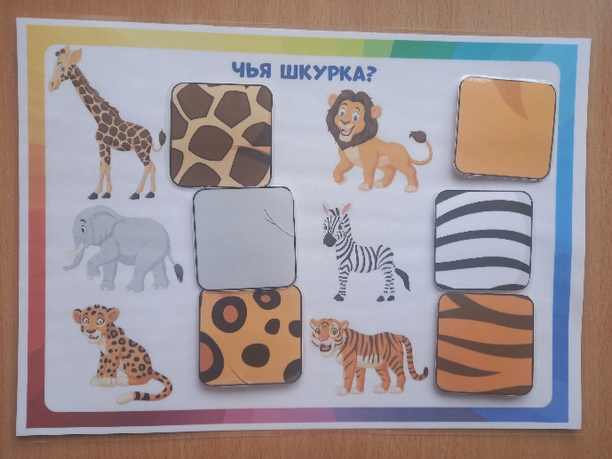

Игра «Мама и малыш»
Цель: расширить представления о домашних животных и их детенышах
Задачи: обогащать словарный запас по темам «Животные и их детёныши», «домашние животные»;
-Развивать мелкую моторику;
-Развивать зрительное восприятие;
-Развивать внимание, мышление, память;
-Воспитывать положительный эмоциональный настрой ребёнка на занятии.
Варианты игры
Подбери малыша лошади, свинье, собаке, зайчихе, корове в разной последовательности. Спросить у ребенка кто больше по размеру мама или малыш? А кто меньше? Кто какие звуки они издают и т.д. Перепутать малышей и попросить найти ошибку.
